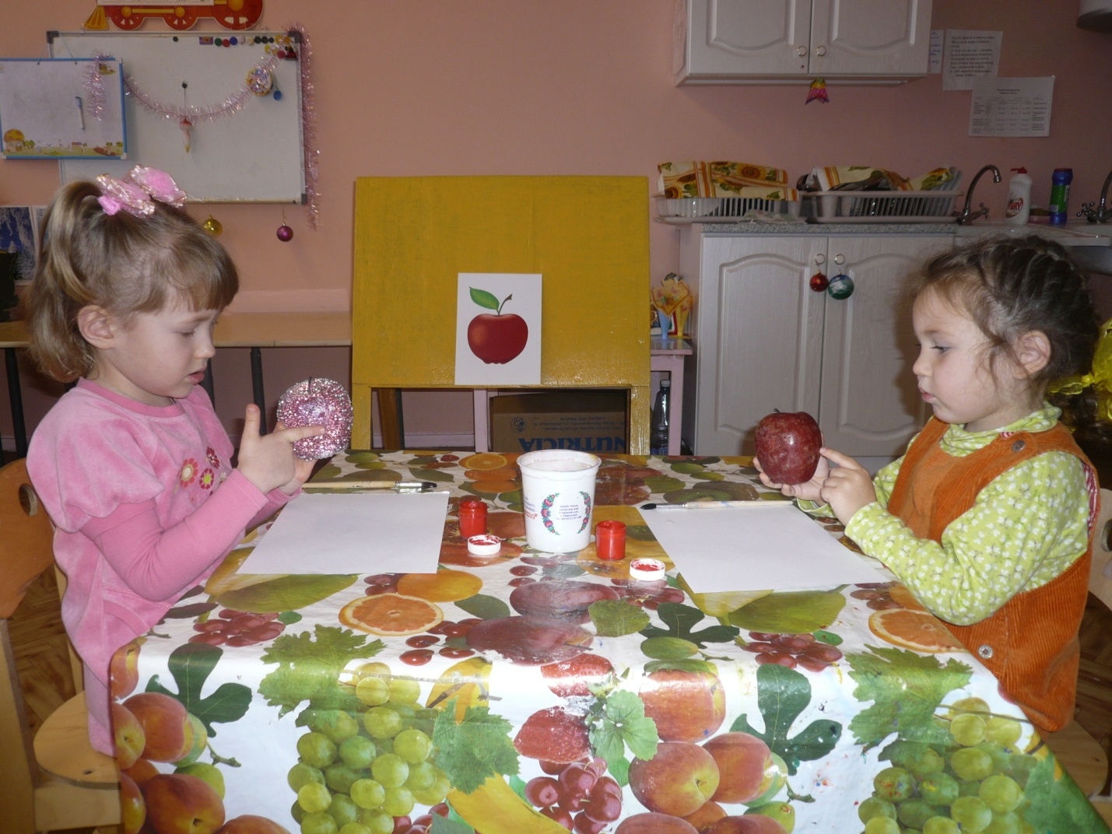
Процесс обследования, когда включается движение руки по контуру предмета.
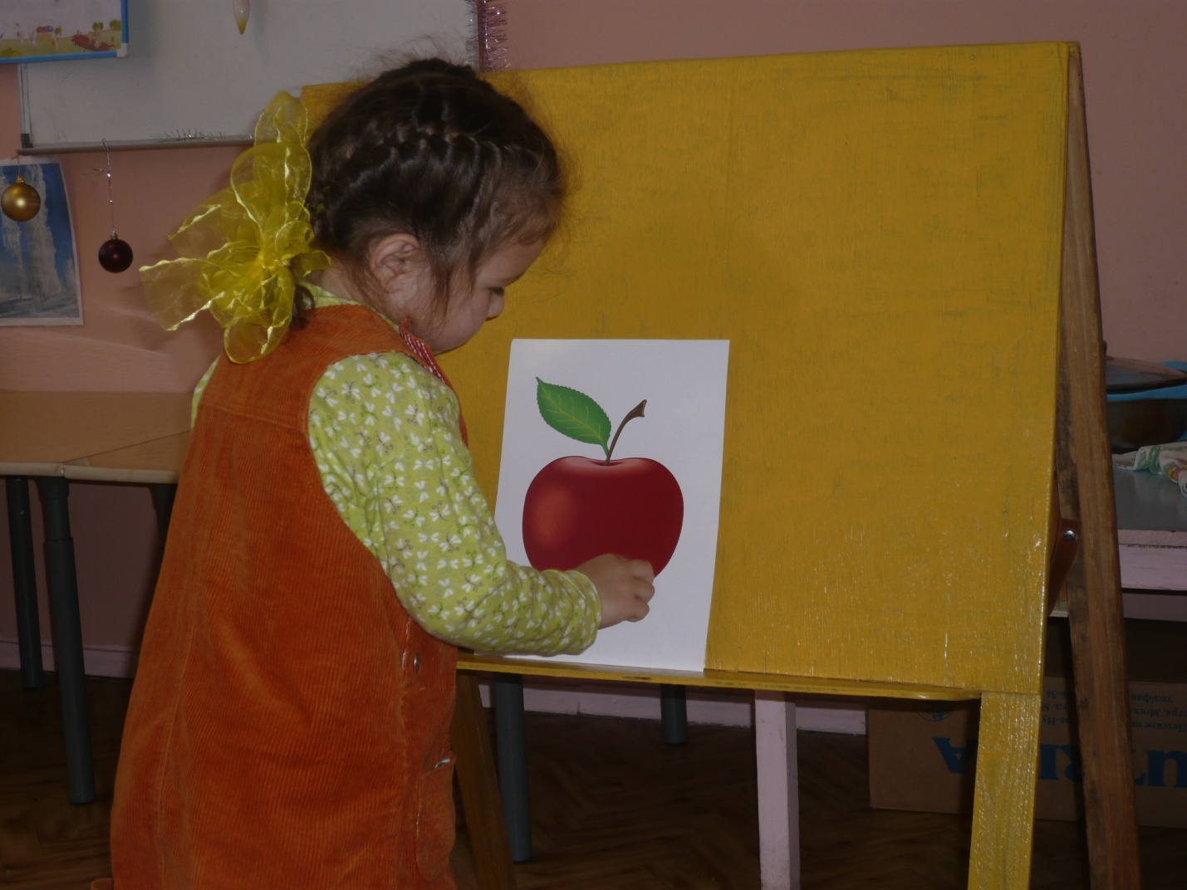

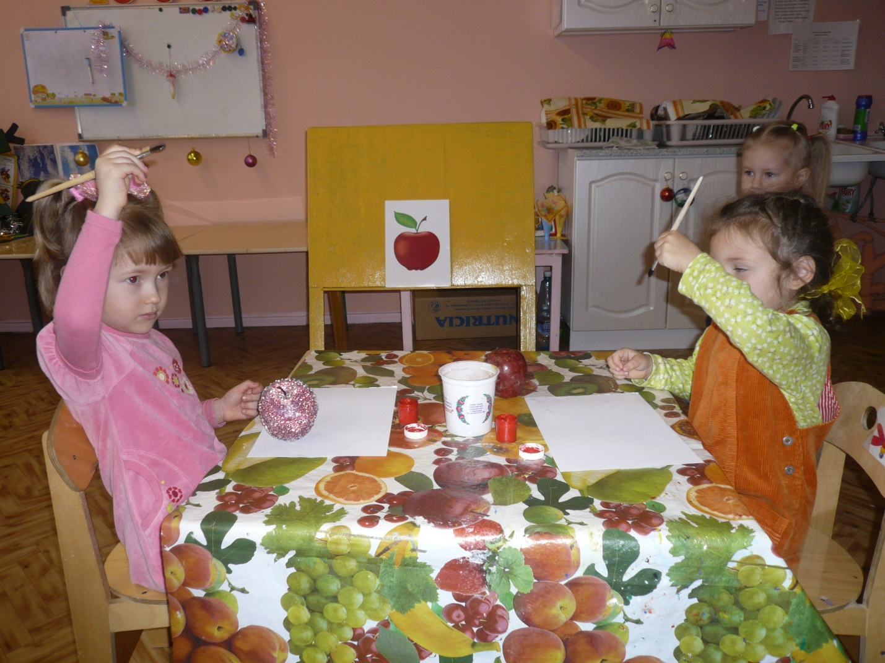
Прорисовывание контура предмета в воздухе.
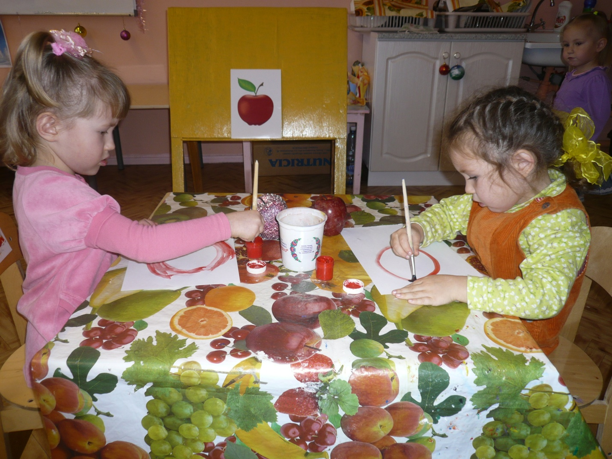
Связь действий руки и глаза. Зрительный образ связывается с двигательным.
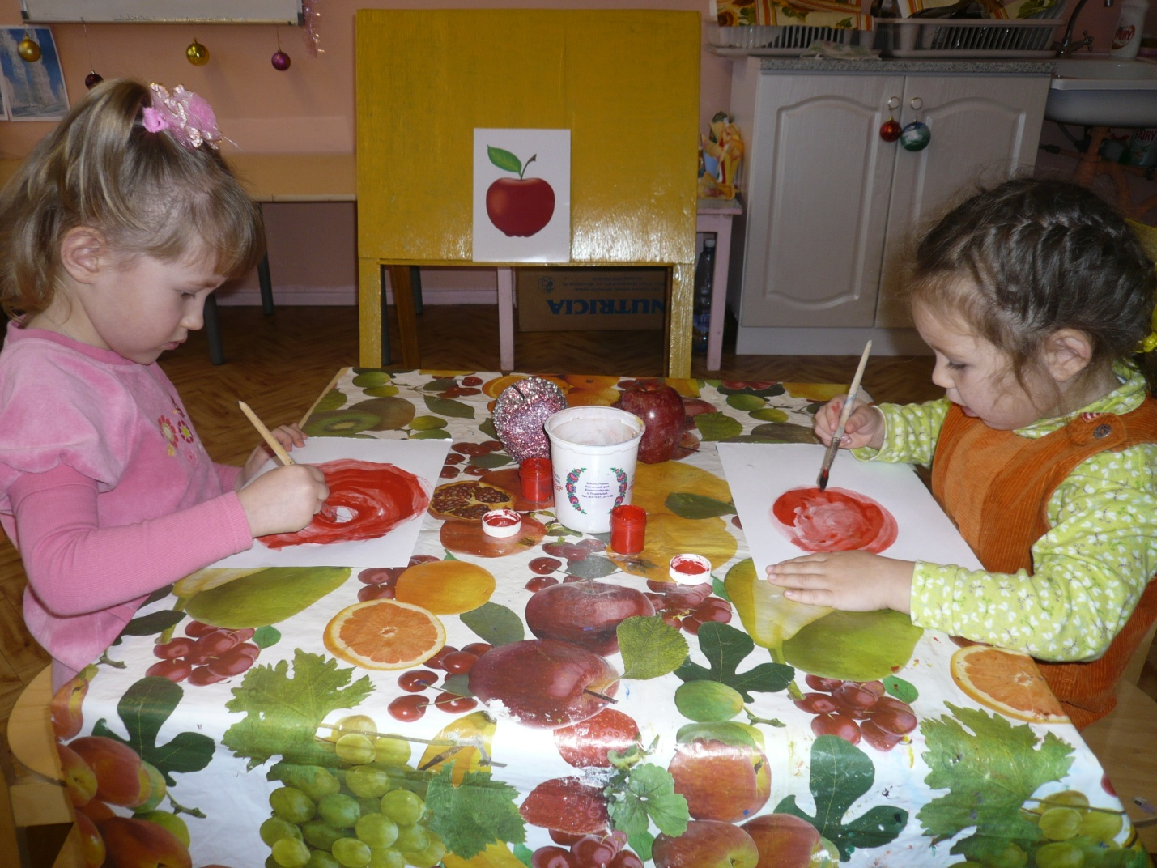
Пользуясь этими приёмами дети могут изображать не сложные формы предметов.

Муниципальное бюджетное образовательное учреждение
Начальная общеобразовательная школа № 5

Развитие графических навыков у детей 2-4 лет

Выступление на педсовете
Воспитатель: Мирошкина А.Д.

Камчатский край
г.Елизово 2012 г.

Развитие графических навыков детей 2-3 лет
Графические навыки вырабатываются в процессе длительных упражнений. Нельзя научить дошкольников изображать предмет за один день. Графические навыки относятся к сенсорным навыком человека. Рисование трёх летнего ребёнка – это та же игра, в которой он активно действует. Сам процесс сопровождается звукоподражанием, мимикой, движением и приговариванием.
Сначала надо научить проводить вертикальные, горизонтальные, замкнутые линии. Пользуясь этими приёмами, дети могут потом изобразить и передать не сложные формы предметов, учатся различать форму не которых предметов, пространственные отношения (верх, низ, левое, правая сторона листа) и цвета. Овладение детьми этих данных требует многократных постепенно усложняющих упражнений. Игры с карандашом или с краской должны подбираться с учётом обучения и навыков. Например рисуем дождик, травку, шарик воздушный, арбуз, забор, солнышко с лучами и т.д.
Играя ребёнок вырабатывает определённый навык и ему становится легче владение карандашом и кистью. Поэтому нужно, что бы у ребёнка было отчётливое представление о предмете. Нужно сначала сформировать у ребёнка представление о движении. Ребёнок начинает его приобретать в прочесе обследования, когда включается движение руки по контуру предмета и ребёнок ощющает, как движется его рука: в каком направлении, каково движение по размаху, по продолжительности. Включённые в обследование предмета движения руки организуют зрительное и двигательное восприятие дошкольников, способствуют уточнению зрительных и двигательных представлений о форме предмета и его конфигурации. В процессе обследования ребёнок сначала видит движение по контуру предмета в воспроизведении педагога, а затем повторяет сам. Образуется связь действий руки и глаза. Зрительный образ связывается с двигательным.

